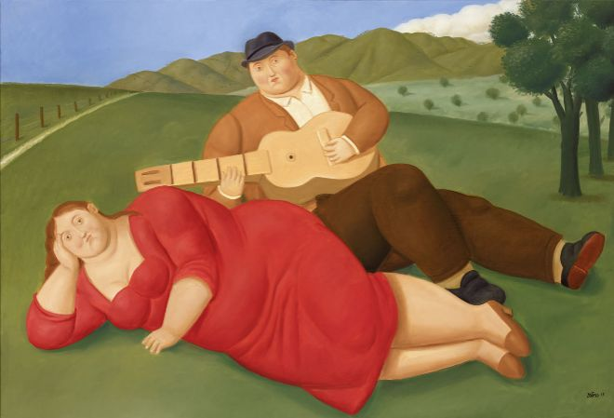

*Concierto campestre*, Fernando Botero, 2017.